Школьники из Свердловской области стали финалистами федерального проекта «РДШ – Территория самоуправления»

Российское движение школьников (РДШ) и АНО «Россия – страна возможностей» объявили победителей Всероссийского проекта «РДШ – Территория самоуправления». Среди финалистов школьники
из г. Новоуральска, пгт. Пышма и пгт. Ачит. Всего в проекте приняли участие более 20 000 школьников из 85 регионов страны.
Вместе с наставниками школьники в течение прошлого учебного года изучали основы проектной деятельности, узнавали, какие бывают виды проектов, как правильно поставить цель, где искать ресурсы для воплощения идеи в жизнь,
а также учились планированию и продвижению проекта. Полученные знания они продемонстрировали в созданных проектах. На конкурс школьники со всей страны прислали около 1 500 проектов. 99 команд, ставших лучшими по итогам регионального и федерального этапов, представили свои проекты на финальной защите, которая прошла в онлайн-формате. От Свердловской области в финале приняли участие 4 команды.
Команда «Лучшие» (Ачитская школа, пгт. Ачит) представила проект «Ачит вчера и сегодня». Многие жители пгт. Ачит мало знают об истории своего родного края, и, конечно же, о том, что здания некоторых организаций, которые они ежедневно посещают, имеют свою историю. В 2020 году пгт. Ачит исполняется 285 лет. К этой знаменательной дате команда «Лучшие» решила познакомить школьников и жителей поселка с важными и значимыми объектами пгт. Ачит через квест-игру, для которой разработана специальная карта с описанием таких объектов.
Полина Шубина, участница проекта: «Участвуя в проекте «РДШ – Территория самоуправления» я научилась многому. Мы собирали информацию
о разных значимых местах нашего поселка, учились планировать свой день, думать на перспективу и получили большой опыт! Когда нам нужно было выполнить задание, мы собирались вместе всей командой и обдумывали, как можно это сделать. Было очень интересно и увлекательно слушать друзей, а потом воплощать идеи в нашем проекте. Были конечно и волнительные моменты, когда приходилось представлять наш проект экспертам, но теперь я знаю, над чем нужно поработать! Работа над реализацией нашей идеи еще в самом начале, поэтому думаю, нас ждет еще много интересного! Очень надеемся, что мы достигнем цели и создадим настоящую виртуальную карту нашего поселка!».
Мария Ведерникова, наставник команды: «Команда «Лучшие» – обучающиеся 6 класса, начали работу над проектом год назад и им еще только предстоит реализовать свой проект! За год обдумывания, планирования, сбора информации, работая с различными источниками, участники команды можно сказать повзрослели! Конечно, основной фронт работы еще впереди, но думаю, они набрались опыта и на данный момент – это настоящая слаженная работа команды, которые по-настоящему переживают о будущем своего проекта! РДШ – территория самоуправления – это удивительный проект, в ходе которого участники учились разрабатывать не только свой проект, но и выполняли интересные задания. Участие в проекте и все этапы были замечательно организованы. Проект оказался интересен не только учащимся, но и мне, как наставнику команды! Мы все получили ценный опыт и рады принимать участие в таких проектах и в дальнейшем!».
Команда «АРТряд» МАУ ДО «Центра внешкольной работы»
г. Новоуральск второй год становится финалистом Всероссийского проекта «РДШ – территория самоуправления». В рамках конкурса дети создают собственные проекты. Ценным является то, что каждый год содержательная основа конкурса разнообразна. В 2019 году участники проходили различные образовательные блоки по теме детского самоуправления, участвовали
в челенджах. Итогом был оформленный тематический проект, отправленный
на экспертизу. В 2020 году было выделено две номинации. «АРТряд» участвовал
в номинации «Стартуем смело». Был написан проект «Save yourself», направленный на формирование безопасного поведения подростков. Суть проекта заключалась в том, чтобы создать цикл тематических интерактивных занятий по следующим тематикам: «Общение с незнакомцем»; «Профилактика COVID-19»; «Антитеррористическая безопасность»; «Доверительные отношения
в семье». Также был снят видеоролик по правилам общения с незнакомыми людьми, разработаны логотип проекта, информационные буклеты с правилами безопасного поведения.
Лидер команды Кузнецова Анна: «Финал Всероссийского проекта «РДШ – Территория самоуправления» оставил в моей памяти жгучие впечатления.
Я никогда в своей жизни не защищала работы в 1-минутном формате. В самом начале защиты волнение просто переполняло, но нашим замечательным членам жюри удалось его развеять своим приветливым настроем, в результате чего наша команда «АРТряд» успешно презентовала своей проект. Также мы успешно защитили кейсовое задание и уверенно отвечали на все вопросы экспертов. Звание финалистов для нас – заслуженная награда. В следующем году мы ОБЯЗАТЕЛЬНО уже в 3 раз примем участие в данном конкурсе. Только вперед к новым победам»
Пышминский центр дополнительного образования пгт. Пышма
на финал вышел двумя командами «Ералаш» (проект «Место встречи») и «Академики» (проект «Академия настольных наук»).
Скрябина Татьяна Анатольевна, руководитель команд: «Участие
во Всероссийском конкурсе «РДШ – Территория самоуправления» – это школа социального проектирования. Образовательный блок, подготовленный организаторами, был очень познавательный. Но я поняла, что лично мне, как педагогу, нужно еще самой многому учиться! Разработать проект, описать его – это полдела. Организация работы в команде, учет всех рисков, реализация – это большой труд и ответственность». Проект «Место встречи» (номинация «Стартуем смело»). Идея проекта заключается в том, что мы хотим организовать совместный просмотр и обсуждение фильмов с учащимися разного возраста. Ребята старшего возраста могут более осознано высказать свою точку зрения и это важно, потому что ребята младшего возраста всегда считаются с мнением старших. Такой формат проведения свободного времени помогает сблизиться, говорить на одном языке, предоставляет целый ряд ситуаций, обсуждая которые, подростки раскрываются и начинают делиться собственными взглядами, делятся умозаключениями и чувствами.
Проект «Академия настольных наук» (номинация «Время наших действий»). Цель проекта заключается в создании площадки для знакомства с настольными играми среди учащихся 5–7 классов из школ Пышминского городского округа. Для знакомства с настольными играми участники организовали Академию настольных наук, используя для этого площадку Пышминского центра дополнительного образования. Детям очень понравилась концепция Академии. Они не только играли в игры, но и почувствовали себя студентами. Узнали студенческие термины. Каждый стал хозяином зачетной книжки, в которой напротив каждой изучаемой дисциплины (настольной игры) ставилась отметка «Зачет», а итогом станет выпускной экзамен с итоговой оценкой. В ходе каждой сессии дети знакомились
с новыми играми. В результате участники познакомились с 16 настольными играми, к которым у них появился большой интерес. Ребята были приглашены
в Пышминский центр дополнительного образования в детское объединение «Игроград», где они могут играть в настольные игры 2–3 раза в неделю. Одним из самых важных результатов мы видим в том, что участники Академии познакомились друг с другом, так как по условиям проведения формировались смешанные команды. У участников было живое общение, в ходе которого им приходилось договариваться, обсуждать условия настольных игр, прислушиваться друг к другу».
Вершинина Алена, участник команды: «Работа над проектом «Академия настольных наук» мне понравилась тем, что мы сами познакомились
с многообразием настольных игр и сумели научить ребят из разных школ. Настольные игры в наших домах – это пока большая редкость. И у ребят появился большой интерес к ним. Проектная работа – очень интересная. Нужно продумывать все – от цели до рисков, которые могут возникнуть при реализации проекта. Наш проект не завершен и в данных условиях нам необходимо продумать, в какой форме нам его сейчас реализовать».
«Мы много говорим о том, что хотим воспитать инициативное и целеустремленное поколение. Это возможно сделать только одним способом –
с ранних лет привлекать детей к участию в общественной жизни и решению важных государственных задач. Логика, что ребенок подрастет – тогда и будет решать важные вопросы, не работает. Если в подростковом возрасте не будет сформирована активная гражданская позиция, понимание, что каждый может менять хотя бы свою, локальную, окружающую среду, то с получением паспорта или выпуском из школы ситуация не изменится. Проект «РДШ – Территория самоуправления» и примеры его участников доказывают, что дети видят основные тенденции и проблемы общества и готовы их решать», – сказала исполнительный директор РДШ Ирина Плещева.

Информационная справка:
Всероссийский проект «РДШ – территория самоуправления» является составной частью открытой платформы «Россия – страна возможностей» и одним из флагманских проектов Российского движения школьников. Он направлен на поддержку проектных инициатив школьников, формирующих свое настоящее и будущее. Цель проекта – создание условий для развития и интеграции социально-гражданских инициатив школьников посредством проектной деятельности.
Участие в 2017/2018 учебном году приняли 16000 человек. В течение
2018/2019 учебного года 19 050 участников в составе команд из 5 (пяти) человек из 85 регионов проходили образовательный курс по социальному проектированию. В результате школьники представили более 1 000 проектов по темам: добровольчество, популяризация науки, здоровый образ жизни, школьное самоуправление, охрана окружающей среды, сохранение исторической памяти.

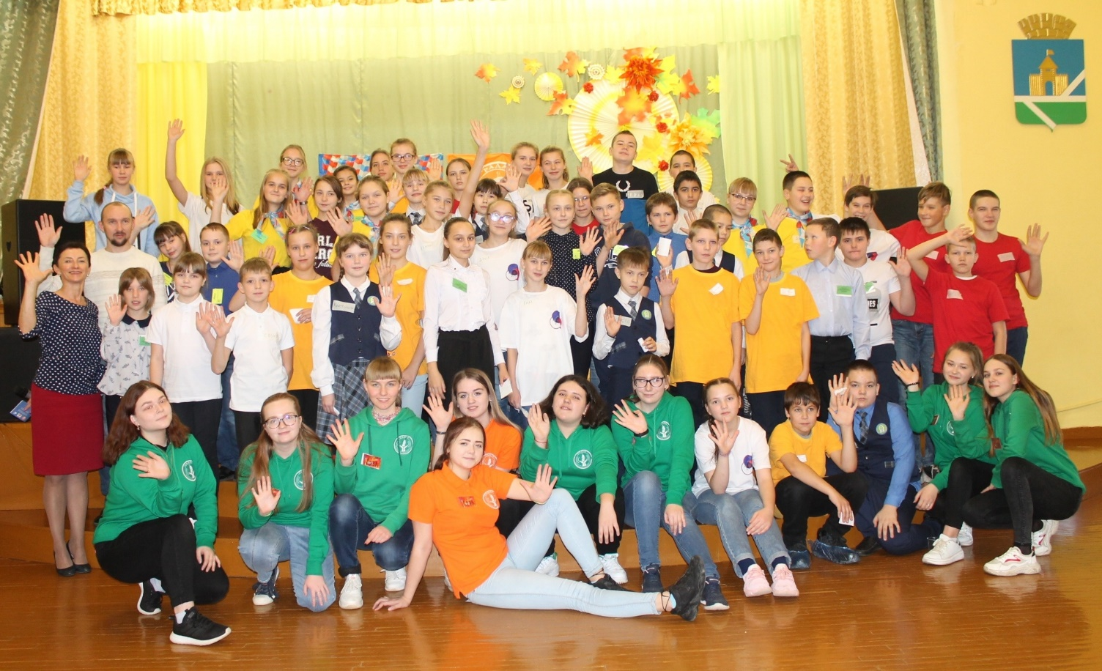

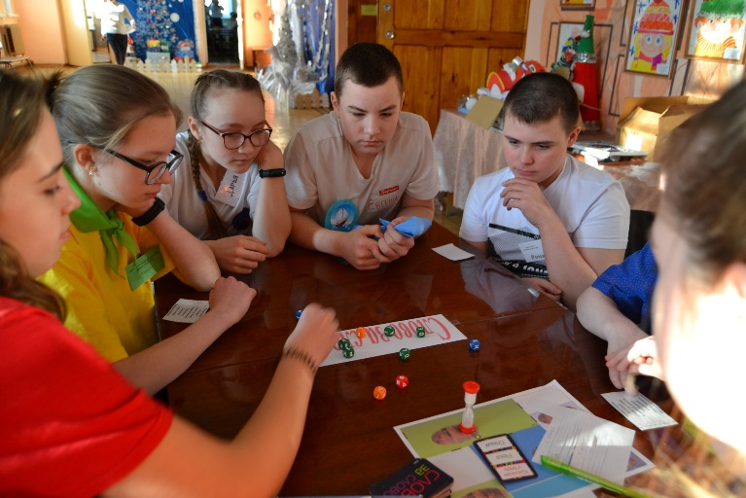 | 